赫思曼工业以太网在中国水处理及水利行业的应用
本网络方案采用了具有工业冗余特性的拓扑结构，采用了最为可靠成熟先进的网络技术和设备，以最优化的配置，保证了网络的高可靠性。网络结构采用了单环形以太网结构，使网络在发生多个不同故障点(线路、交换机、网关机)的情况下仍然能够正常工作，确保了整个网络系统的稳定、可靠运行。

网络拓扑
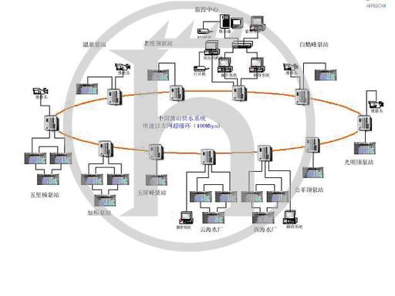
关键设备
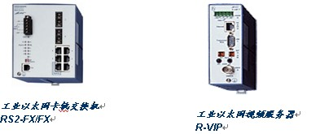
通过采用赫思曼RS2系列交换机将黄山绵延数十公里的供水系统进行网络链接，采用HIPER-Ring冗余环网技术，提供了网络链路断线时备份链路进行网络传输恢复的能力。通过赫思曼的视频编码器R-VIP，提供视频监控功能，将模拟的视频信号转换为数字视频信号，通过H.232编码传输格式，通过以太网进行信息传输，这样，在远端的任一台工作站都可以通过监控软件进行实时监控。
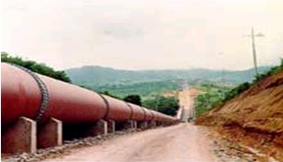
系统需求
■ 分布地域较广，供水网络依山而建
■ 传输距离远，单模光纤连接
■ 网络要求具有冗余功能
■ 设备分布范围广，工作环境恶劣，可靠性要求高
■ 在传输控制数据的同时，能够传输语音、图像
解决方案
■ 整体方案采用全双工100Mbps光纤以太环网，带宽大，传输速度快
■ 交换式以太网，保证了系统的确定性
■ HIPER-Ring环形光纤以太网冗余方案，保证了系统的可靠性
■ 主监控中心、沿线各泵站使用RS2-FX-SM/FX-SM构成100Mbps以太网光纤环
■ 数据、语音、视频“三网合一”
■ 基于以太网实现透明网络系统
为什么选择赫思曼
■ 工业标准的产品
■ 高可靠性牢固设计
■ 赫思曼独有的HIPER-Ring超级冗余环冗余机制
■ 产品性能稳定可靠
■ 完整的产品系列


